NAME: ROHAN BHARAT CHAVAN

ROLL NO: 243544

**DBDA**

**ASGN 2**

Q1

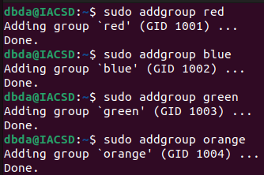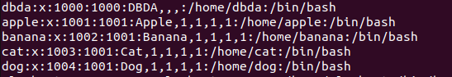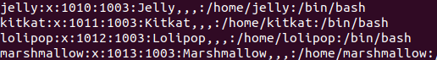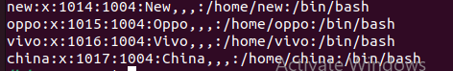

Q1 A

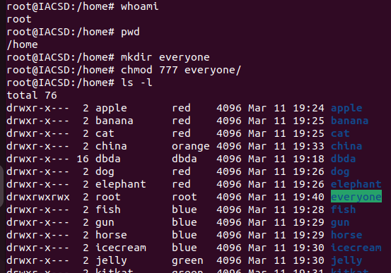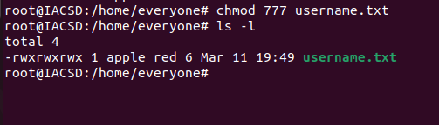

Q1B

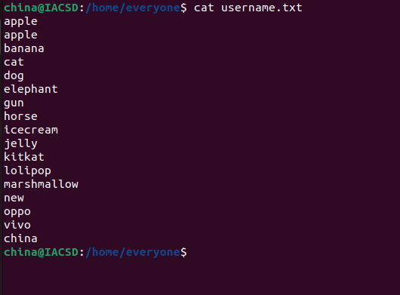

Q1C



Q1 D



Q1E



Q2A

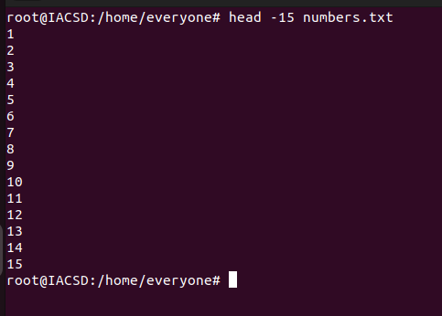

Q2B

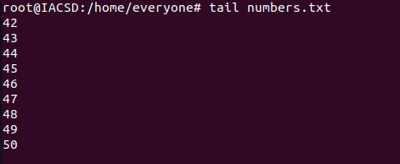

Q2 C

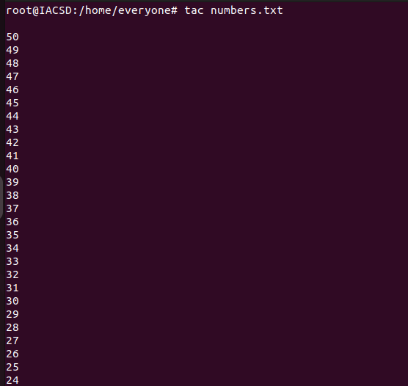

Q2 D

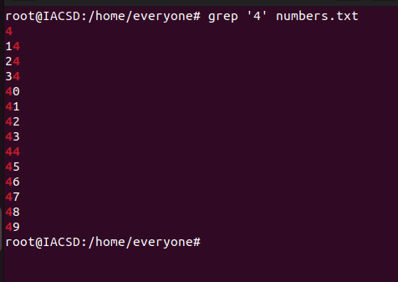

Q3A

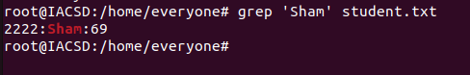

Q3B

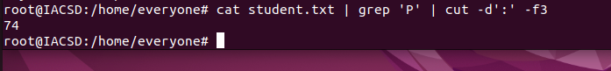

Q3 C

